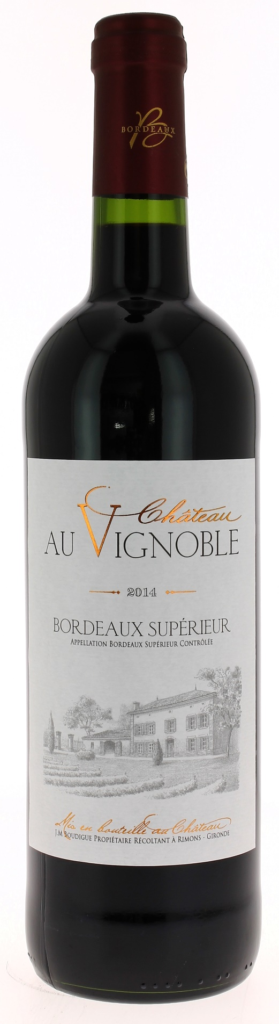
13°

CHÂTEAU
AU VIGNOBLE 2014
AOC BORDEAUX SUPERIEUR
Jean Marc Boudigue
Vigneron récoltant.

LE VIGNOBLE :
Nature des sols : Argilo-calcaire
Age du vignoble : 30 ans
Encépagement : 50 % Merlot
50 % Cabernet sauvignon

DEGUSTATION & CONSERVATION :
Commentaire de dégustation :
Ce vin d’une couleur très intense, au nez, vous révèlera des arômes de fruits bien mûrs assez concentrés. En bouche, c’est un vin rond et souple avec de beaux tanins qui demandent encore un peu de temps pour s’assouplir.

Dégustation : entre 16° et 18°
Vieillissement : 8 à 10 ans
Accords mets vins : magret de canard, viandes blanches, pièce de bœuf.

PALLETISATION :
Dimensions palette : 1200/800/1380 mm
Dimension carton : 300/235/160 mm
Poids du carton : 7.560 kg
Bouteilles/carton : 6 bouteilles debout
Cartons/couche : 25
Couches/palette : 4
Bouteilles/palette : 600

Gencod Bouteille : 3 700 678 000 940
Gencod carton : 3 700 678 000 957

